СЕКЦІЯ АВТОМАТИКИ ТА ЕЛЕКТРОПРИВОДА
УДК 004.42:681.3.07
О.В. Скакаліна, к.т.н., доцент
Національний університет
«Полтавська політехніка імені Юрія Кондратюка»

СТВОРЕННЯ МАСТЕР-ПЛАНІРОВЩИКА З ЗАСТОСУВАННЯМ ORACLE STRATEGIC NETWORK OPTIMIZATION

Сучасні тенденції в галузі управління логістичними ланцюгами поставок (Supply chains) пов'язані з широким використанням інформаційно-комунікаційних технологій для забезпечення своєчасного контролю виконання замовлень, моніторингу ресурсів та організації ефективної взаємодії контрагентів в єдиному інформаційному просторі. Нові можливості, які надає постачальникам і споживачам логістичних послуг інтегрована інформаційна середовище мережі Інтернет, зумовили появу нових форм віртуальної кооперації і конкуренції і, отже, особливих вимог до програмного забезпечення відповідних сервісів. Країни Євросоюзу виділяють значні кошти на розвиток
IT-технологій в області логістики. До 2030 року на території EU планується побудувати єдину логістичну інформаційну мережу, яка буде сприяти розвитку 5PL-провайдерів. Основну роль в їх діяльності гратимуть інформаційні технології на основі штучного інтелекту, а їх особливостями стануть автоматичні логістичні процеси [1].
На думку вчених-дослідників, перехід від технічної інфраструктури до цифрових екосистемам дозволить закласти основу для нових бізнес-моделей, які згладять розрив між людьми і технологіями [2]. Машинне навчання, штучний інтелект, динамічна інфраструктура, автоматичне прийняття рішень, автоматичний розподіл матеріальних, фінансових та інформаційних ційних потоків між постачальниками і замовниками дозволять врахувати персональні пріоритети і переваги учасників логістичних процесів і вивести інтегровану концепцію логістики на рівень адаптивно-інтегрованої, яка незмінно буде забезпечуватися провайдерами 5PL з використанням ними адаптивних технологій для формування динамічної логістичної інфраструктури на основі компланарних потоків і принципів нечіткої композиції.
Oracle Strategic Network Optimization є складовою частиною концепції інтегрованого бізнесу-планерування (Integrated Business Planning), що охоплює весь комплекс планерування, включаючи прогнозування попиту, моделювання ланцюжка постачань і бюджетування. Одним з достоїнств системи є простий у використанні графічний інтерфейс, що дозволяє формувати моделі постачань без участі ІТ-фахівців, що, у свою чергу, сприяє скороченню тривалості процесу планування. Oracle SNO легко інтегрується з будь-якими обліковими системами.

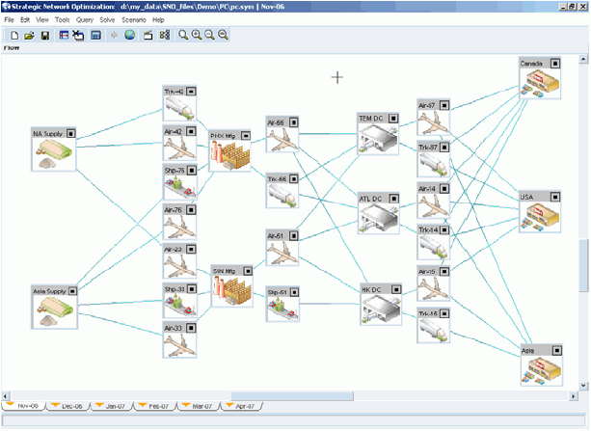

Рис. 1. Робоче вікно програми Oracle Strategic Network Optimization
Система Oracle Strategic Network Optimization призначена для вирішення широкого круга завдань моделювання матеріальних потоків в ланцюжках постачань. З математичної точки зору система дозволяє описати практично будь-яку лінійну мережеву модель і знайти для неї рішення [3].
Пошук рішення для визначеної користувачем мережевої моделі здійснюється за допомогою вирішувача завдань лінійного програмування, на вхід якого подається перетворена графічна модель ланцюжка постачань. Цільовою функцією даної моделі може бути мінімізація витрат в ланцюжку постачань або максимізація прибули. В цьому випадку, вирішувач знаходить баланс між прибутком від задоволеного попиту (або штрафами від незадоволеного) і собівартістю операцій в ланцюжку постачань. Обмеження моделі формуються, виходячи з пропускної спроможності і собівартості операцій. На виході з вирішувача користувач набуває розрахованих значень об'ємів матеріальних потоків, рухомих між дугами для задоволення попиту і досягнення заданого оптимуму за витратами або прибутком.
У зв'язку з тим, що не всі завдання в області ланцюжків управління постачаннями укладаються в лінійні рамки, в системі Oracle SNO передбачена можливість пошуку оптимізованого (але не оптимального) рішення в умовах нелінійних обмежень. Для цього в системі задаються евристики, що дозволяють описати такі процеси як: формування партій, пошук єдиного постачальника, закриття або запуск виробничих майданчиків, мінімальну тривалість роботи устаткування, число одночасно вхідних у вузол матеріальних потоків.
Цикл роботи з системою Oracle SNO після створення моделі складається з наступних етапів:
- Розрахунок і калібрування базової моделі;
- Аналіз сценаріїв;
- Створення звітів.
Процедура здобуття базового розрахунку може супроводитися калібруванням вихідного набору обмежень для того, щоб отримати такий простір пошуку, в якому розрахунковий модуль зможе знайти рішення.
В результаті успішного розрахунку базової моделі, користувач отримує на виході карту розподілу матеріальних потоків (Рис.2.).
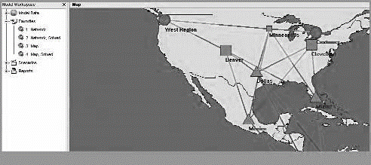

Рис.2. Геоінформаційна карта матеріальних потоків

Література

- Nikishov S.I. (2019) Formirovanie i razvitie adaptivno-integrirovannoy logistiki na osnove intellektualnyh tekhnologiy [Fundamentals of the concept of development of adaptive-integrated logistics based on intelligent technology]. Rossiyskoe predprinimatelstvo. 20. (1). – 393-400. doi: 10.18334/rp.19.12.39627
- Тенденції світового ІТ-ринку. 10 технологій, які збагатять інвесторів і змінять світ. TAdviser.ru. [Електронний ресурс]. URL: http://www.tadviser.ru (дата звернення: 03.03.2020).
- Oracle Database 2 Day DBA, 10g Release 2 // Colin McGregor — Oracle, 2017. — 210 p.

